**История средневековья 6 класс**

**Учитель истории и обществознания**

*Баштанникова Татьяна Валериевна*

**Домашнее задание можно выслать по адресу:**

**VK/Telegram:** *@t.bshtnnkv*

**Урок №67.**

**Тема урока:** **Наш край с древнейших времен до конца XV в. (17 ч.). Донецкий край в древности и средневековье.**

**Донецк под ледником**

Древние стоянки человека свидетельствуют о том, что Донецкий край начал обживаться людьми еще задолго до появления ледника, двигавшегося в сторону области с северо-запада. Толща льда гигантского ледника достигала двух километров, а сам он простирался от Британских островов до Оби, приближаясь к Донецкому кряжу и опускаясь широкими выступами по Днепру и Дону.

Если раньше на территории Донецка росли пышные пальмы и кипарисы, то с наступлением ледника они постепенно уступили место тундре с карликовыми березами и ивами, мхами и клюквой по болотам. Теплолюбивые животные вымерзли или ушли в теплые края. На смену им пришли огромные мамонты, шерстистые носороги, северные олени, пещерные медведи и зубры. Останки этих животных найдены на Северском Донце, вблизи Константиновки, Дружковки, Горловки, Артемовска и Мариуполя.

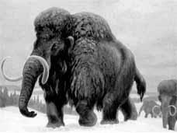

Шло время и ледник постепенно таял, к тому времени, когда закончился холодные период, климат Донецка стал близким к современному. В лесостепи появились кабаны, быки, лошади, волки и лисицы.

**Первые поселенцы Донецкого края**

Человек появился на территории нынешней Донецкой области еще до появления ледника. Об этом свидетельствуют найденные кремневые наконечники для стрел и копий, иглы, гарпуны, копья-металки. Просторные хижины из шкур, натянутых на остов костей, были пристанищем целого рода.

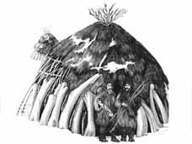

Одна из таких стоянок была обнаружена в шести километрах от Амвросиевки, в верховьях Казенной балки. Найдены следы стоянок возле сел Богородичное, Пришиб, Татьяновка. Вместе с остатками костров, кремневыми и костяными изделиями сохранились каменные фигурки женщин.

Постепенно человек развивался, учился охоте и выживанию: он изобретал лук и стрелы, учился рыбной ловле.

Остатки поселений охотников и рыболовов тех времен на территории Донецка и области найдены вдоль рек Северский Донец, Бахмут, Волчья.

На заре каменного века человек учился шлифовать, пилить и сверлить камень. К прежним орудиям труда прибавились топоры, молотки и мотыги. От охоты и сбора растительной пищи люди стали переходить к разведению скота и выращиванию растений.

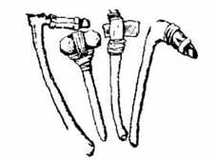 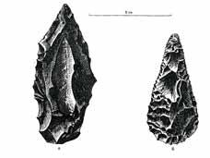

В Донецком областном краеведческом музее выставлены предметы стоянок древнего человека у Северского Донца, Кальмиуса, Крынки: шлифованные кленовидные топорики, наконечники стрел и метательных копий, ножи, скребки, остатки глиняной посуды.

Племена, жившие в Придонцовье и Приазовье, вели оседлый образ жизни. Их сближали родственные узы, общность языка, торговля и обмен товарами.

**Домашнее задание:** читать и пересказывать. Найти интересные факты по теме (устно).